5. Vseslovenski turistični start-up vikend
4 aprila @ 16:00 - 6 aprila @ 20:00
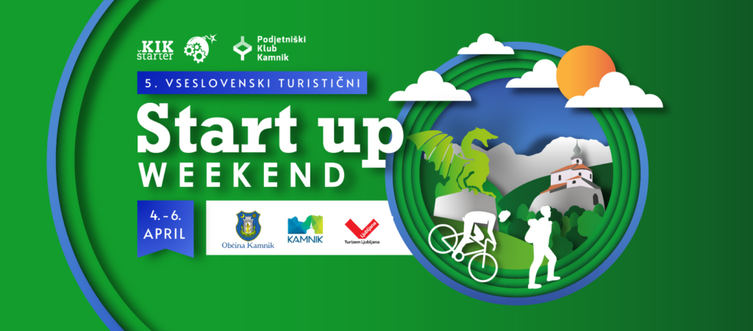
Pridružite se edinstveni priložnosti za inovacije v turizmu!
Kdaj? 4. – 6. april 2025
Kje? KIKštarter, Kamnik
Turizem je ena najhitreje rastočih panog, polna priložnosti za nove in inovativne ideje. Če ste podjetnik, ustvarjalec, študent ali nekdo, ki želi spremeniti prihodnost turizma, potem je ta dogodek kot nalašč za vas!
Kaj vas čaka?
- Intenzivne delavnice in mentoriranje – učite se od najboljših strokovnjakov iz turizma in podjetništva.
- Sodelovanje z izkušenimi mentorji – razvijajte svoje ideje s pomočjo vodilnih v industriji.
- Priložnost za razvoj lastnega turističnega startup projekta – delajte v ekipi ali samostojno in razvijajte inovativne rešitve.
- Finalne predstavitve pred komisijo in investitorji – najboljši projekti bodo prejeli podporo in nagrade!
Komu je dogodek namenjen?
- Podjetnikom in startup ekipam, ki razvijajo inovativne turistične rešitve.
- Študentom in mladim, ki jih zanima podjetništvo in turizem.
- Kreativnim posameznikom, ki iščejo nove izzive in priložnosti.
- Vsem, ki želijo aktivno soustvarjati prihodnost slovenskega turizma.
Kaj pridobite?
- Nova znanja in vpogled v sodobne trende v turizmu.
- Povezave z industrijskimi strokovnjaki in investitorji.
- Možnost osvojitve finančnih in drugih nagrad za najboljše ideje.
Podrobnosti o programu, mentorjih in nagradah bomo razkrivali postopoma – zato spremljajte nas in bodite prvi, ki boste izvedeli vse novosti!
PRIJAVE NA DOGODEK: KLIK KLIK
Kaj je startup vikend?
Startup vikend je intenziven večdnevni dogodek, kjer posamezniki z različnimi znanji in izkušnjami sodelujejo pri razvoju in validaciji inovativnih poslovnih idej. V kratkem času ekipe oblikujejo svoje koncepte, jih preverijo z mentorji in strokovnjaki ter jih na koncu predstavijo pred komisijo. Dogodek je priložnost za učenje, mreženje in razvoj novih rešitev, ki lahko prerastejo v uspešne podjetniške zgodbe.
Reportaža iz 4. Vseslovenskega turističnega start-up vikenda
Reportaža iz 3. Vseslovenskega turističnega start-up vikenda
Več informacij kmalu!
Partnerji dogodka so poleg KIKštarterja še Podjetniški klub Kamnik, Zavod za turizem in šport Kamnik, Javni zavod Turizem Ljubljana ter Občina Kamnik.

